ÁGAZATI ALAPVIZSGA GYAKORLÓ FELADAT 6

100.100.100.100/24

NÉV: ................................................................

DÁTUM: ........................................................... OSZTÁLY: ........................................................

Ön egy középfokú iskola rendszergazdája. Az iskola egy új telephely informatikai hálózatának kialakítását tervezi. Feladata, hogy szimulációs programmal elkészítse a cég teszthálózatát. A szimulációs programba minden eszközt és beállítást Önnek kell elhelyeznie és végrehajtania. Munkáját sajátnév_dátum.pkt néven mentse az Ön által használt program alapértelmezett formátumában!

Topológia:

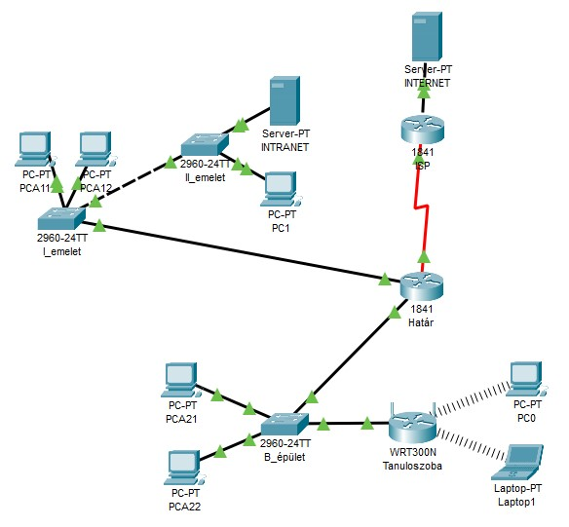

**IPcím-tábla**

|  |  |  |  |  |
| --- | --- | --- | --- | --- |
| **Eszköznév** | **Interface** | **IPv4 cím** | **Alhálózati maszk** | **Alapértelmezett átjáró** |
| Határ router | Fa0/0 | 192.168.100.1 | /26 | - |
| Fa0/1 | 192.168.100.65 | /26 | - |
| S0/1/0 | 100.100.200.1 | /29 | - |
| PCA11 | NIC | 192.168.100.3 | /26 | 192.168.100.1 |
| PCA12 | NIC | 192.168.100.4 | /26 | 192.168.100.1 |
| I_emelet Switsh | Vlan 1 | 192.168.100.2 | /26 | 192.168.100.1 |
| II_emelet Switsh | Vlan 1 | 192.168.100.26 | /26 | 192.168.100.1 |
| B_épület Switsh | Vlan 1 | 192.168.100.67 | /26 | 192.168.100.65 |
| PCA21 | NIC | 192.168.100.68 | /26 | 192.168.100.65 |
| PCA22 | NIC | 192.168.100.69 | /26 | 192.168.100.65 |
| Tanuloszoba | Internet | 192.168.100.72 | /26 | 192.168.100.65 |
| PC1 | NIC | 192.168.100.70 | /26 | 192.168.100.1 |
| IntranetSzerver | NIC | 192.168.100.71 | /26 | 192.168.100.1 |
| Laptop1 | NIC | DHCP |  | 192.168.100.65 |
| PC0 | NIC | DHCP |  | 192.168.100.65 |

**Beállítások**

*A feladatban meg nem határozott adatokat Önnek kell megadnia.*

1. Nyissa meg a szimulációs programot!
2. Alakítsa ki a fizikai topológiát, figyeljen rá, hogy csak szabványos eszközöket használjon!!
3. A hálózati eszközökön (kapcsolók, forgalomirányítók) az eszköznév a topológia ábrának megfelelő név legyen!
4. Az IPcím-táblának megfelelően állítsa be a forgalomirányítók megfelelő Ethernet és sorosinterface csatlakozásainak IP-címeit!
5. A kapcsolók számára felügyeleti célból szintén IP-címet kell beállítania az IPcím-táblának megfelelően.
6. A végberendezések számára IP-címet kell beállítania az IPcím-táblának megfelelően.
7. A Határ forgalomirányítónál és az S1 kapcsolónál biztosítani kell a távoli - elérést. A távoli eléréshez használt jelszó cisco legyen!
8. Az I_emelet Switsh, II_emelet Switsh kapcsolónál a konzol és a privilegizált módot védő jelszó az cisco legyen! A jelszavakra alkalmazzon titkosítást! Állítson be napi üzenetet!
9. A IntranetSzerver számára IP-címet kell beállítania az IPcím-táblának megfelelően! A teljes céges hálózatban a DNS szerver címe ez a cím legyen!
10. A Tanuloszoba forgalomirányítónak állítsa be a belső hálózaton a megadott IP-címet! Állítsa be a forgalomirányítót DHCP szervernek úgy, hogy az a 192.168.1.200 IP-címtől osszon címeket legfeljebb 10 kliens számára!
    * Állítsa be az PC11 és Laptop0 számára, hogy az IP-címét automatikusan kapja a DHCP szervertől!

Az WRT300N forgalomirányítón állítsa be a vezeték nélküli hálózatot a következőképpen! ➢ Az SSID Tanulo legyen!

* + A hitelesítés WPA2/PSK, a titkosítás AES segítségével történjen! A kulcs Tanulo123 legyen!

1. Konfigurálja I_emelet kapcsolón az SSH-t a távoli hozzáférés biztonságához a következő beállításokkal:

Alapfeltétel: hostname beállítása, Vlan 1 Ip cím és alapértelmezett átjáró beállítása.

* + A petrik.hu domain neve
  + RSA kulcspár paraméterek az SSH 2. verzió támogatásához. Használjon 1024 modulust ➢ Állítsa az SSH-t a 2. verzióra.
  + Hozzon létre felhasználót -adminisztrátort -jelszava Petrik.
  + Állítsa be a vty vonalakat, hogy csak SSH-kapcsolatokat fogadjanak el

Az SSH-n keresztül történő bejelentkezéshez a fent létrehozott felhasználótól meg kell követelni a felhasználónevet és a jelszót.

1. A IntranetSzerver kiszolgálón az adott alhálózatra konfiguráljon DNS kiszolgálót: - az intranet domaint a saját IP-címére oldja fel

Állítson be IIS szervert, az alapértelmezett weboldal index állományába írja be a nevét. A weboldal intranet névvel legyen elérhető a teljes vállalti hálózatból.

Hozzon létre egy petrik.html állományt az index.html állománnyal azonos szinten!

Jó munkát!